**Rapport de Web Design**

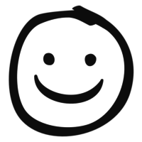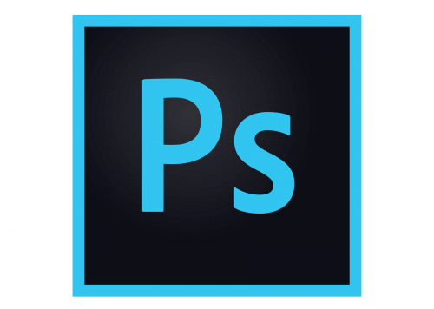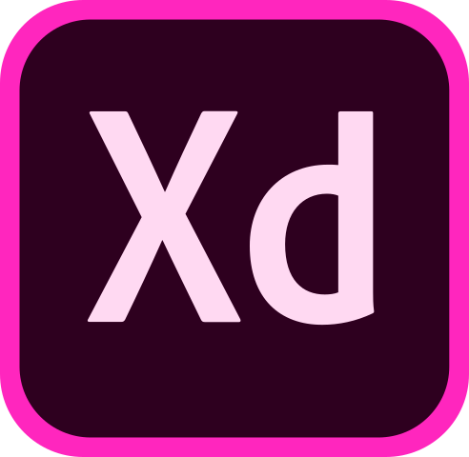

**Realisé par :**

**Oumaima bel mouadden**

**Omar El Moujahid**

**Khadija Zahiri**

**Samir zahidi**

**Khalid Saaf**

**12/18/2019**

# **Contexte du projet**

Vous faites partie de l'équipe design du site d’une agence de communication, votre mission est de reproduire les éléments manquants au dossier du projet partagé dans le drive de la classe. le dossier contient:

★ L’image du design du site web (wireframe low & high fidelity en version bureau)

★ Les assets

★ UI Style guide

# **Compétences requises**

★ Prise de main des outils de Wireframing low/high fidelity (ex : Photoshop, Balsamiq)

# **Compétences visées**

★ Maquetter une application

○ Niveau 1

# **Critères d’évaluation**

★ La maquette est conforme à l’originale.

★ Une description à l’orale de la stratégie adoptée pour arranger des élément de l’interface pour les versions tablet et mobile.

★ Une description orale des éléments de charte graphique (UI Style Guide), d'ergonomie (UX) et d'adaptabilité (Responsivité).

# **Déroulement**

➔ **Journée 1:**

◆ Organisation du groupe (Trello, github)

<https://trello.com/b/dWkD6viR/design>

<https://github.com/therainmaiker/lola>

◆ Documentation

● **8-points Grid system**: un système de grille à 8 points pour dimensionner, espacer et disposer les composants les uns par rapport aux autres. Cela signifie que tout remplissage, marge, hauteur de bouton, etc. est toujours un multiple de 8 pixels. Cela facilite la composition soignée et cohérente des composants de l'interface utilisateur Pivotal.

● **Vertical Rhythm** :est un concept issu de la typographie imprimée. Dans Vertical Rhythm, nous essayons de garder les espaces verticaux entre les éléments d'une page cohérents entre eux.

● **Modular Grid**: sont entrées dans la conception Web à partir de la typographie. Ils sont utilisés dans tous les documents pour organiser les informations sur la page.

●  **Vertical Scale :** changer la taille de texte verticalemment

◆ Design de la section Hero header (Menu, logo, bouton, vidéo et message header).

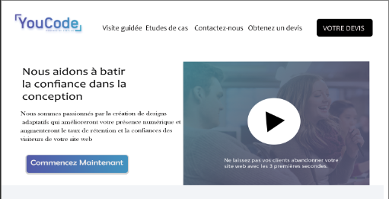

◆ Wireframe low fidelity en extension balsamiq

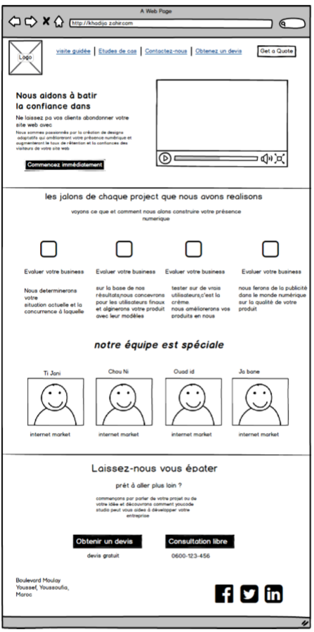

◆ Repo Github contenant le dossier partagée dans drive de la classe avec un commit de fin de journée et un release tag de la journée suivante.

<https://github.com/therainmaiker/lola>

➔ **Journée 2:**

◆ Documentation:

● **Atomic design:** est une nouvelle approche du design modulaire conçue par Brad Frost afin de créer des Design Systems à partir de composants plus simples : atom, molécules, organismes, Template et pages.

● **Responsive web design**: est une façon de concevoir un site web pour que son contenu s'adapte automatiquement à la largeur et/ou à la hauteur de l'écran qui le visionne.

◆ Mise à jour du Repo Github avec les tags releases : Tag v1.0

◆ Wireframe High Fed. finalisation de la version bureau en extension psd avec son preview

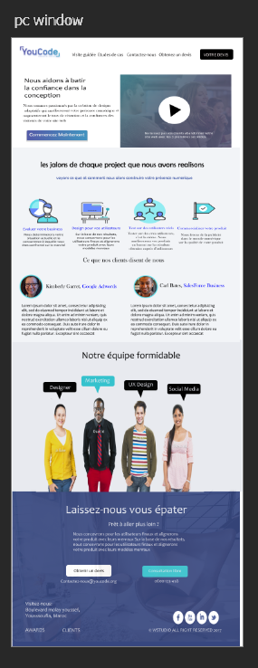

➔ **Journée 3-4- 5:**

◆ Documentation :

**UI**: l’abréviation d’user interface ou interface utilisateur. L’UI design se rapporte donc à l’environnement graphique dans lequel évolue l’utilisateur d’un logiciel, d’un site web ou d’une application.

**UX**: L'expérience utilisateur est la qualité du vécu de l'utilisateur dans des environnements numériques ou physiques. C'est une notion de plus en plus courante là où l'on utilisait, encore récemment, les notions d'ergonomie des logiciels et d'utilisabilité.

◆ Low Fed. Wireframe de la version tablette et mobile

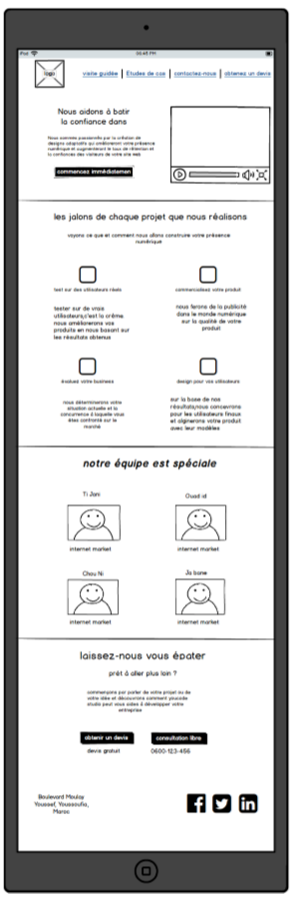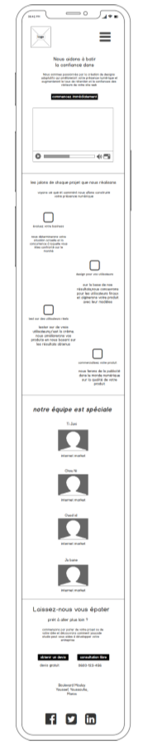

◆ High Fed. Wireframe de la version tablette et mobile

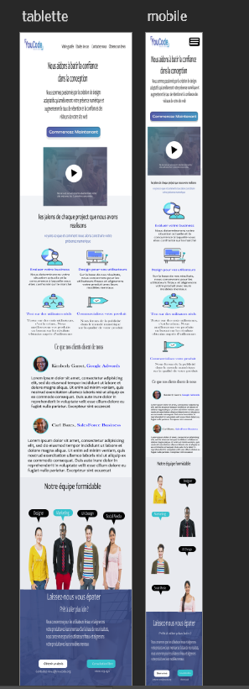

➔ **Journée 6 :**

◆ Documentation :

● UI Style Guide: are a design and development tool that brings cohesion to a digital product's **user interface** and experience. At their core, they: Record all of the design elements and interactions that occur within a product. List crucial **UI** components such as buttons, typography, color, navigation menus, etc

◆ Mise à jour du repo Github avec les tags releases

<https://github.com/therainmaiker/lola>

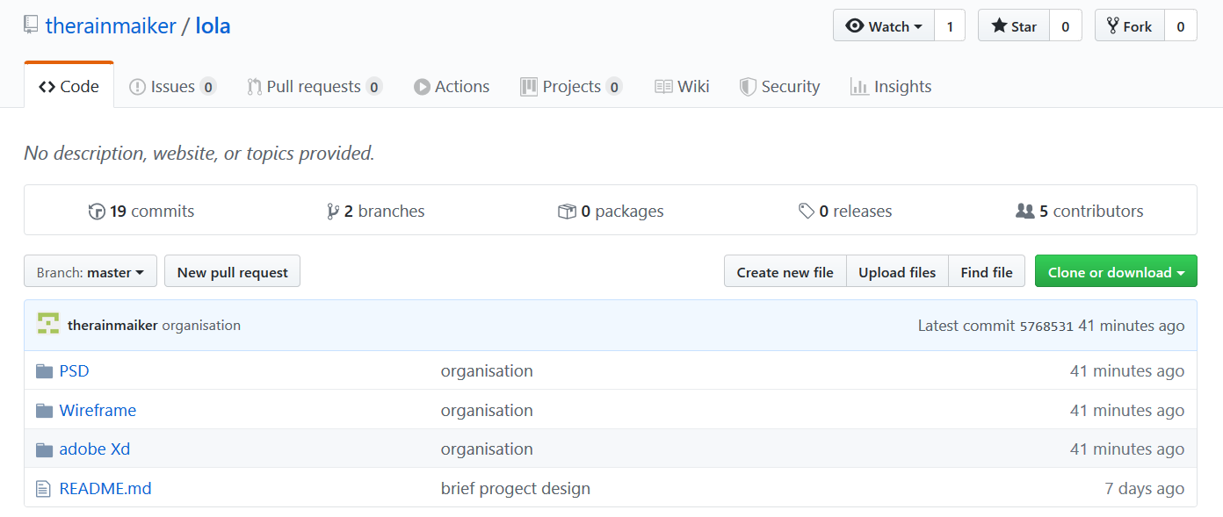

* Les commits github

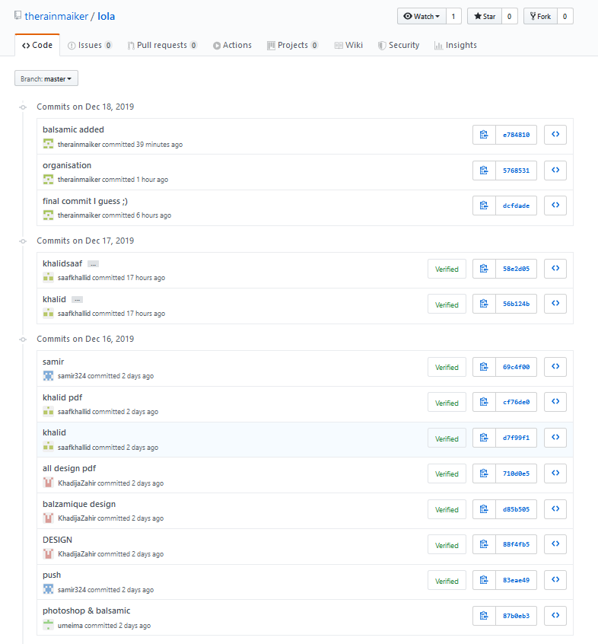

◆ UI Style Guide en PSD

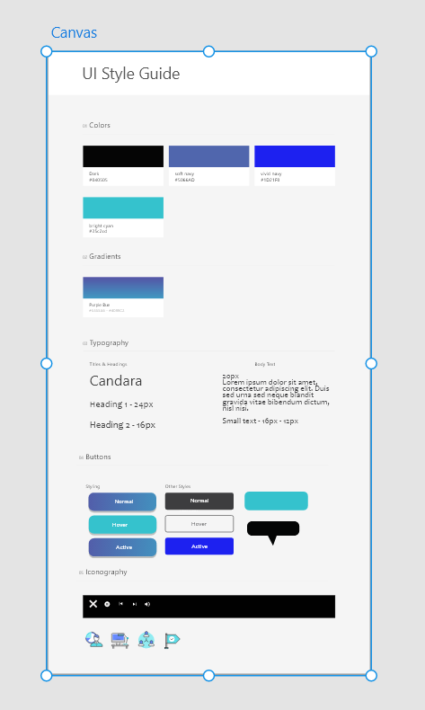

➔ **Journée 7-8 :**

◆ Documentation :

**Découverte Adobe XD**: est un logiciel de design ultra complet, compatible avec les outils artistiques de la gamme **Adobe** : Illustrator, Photoshop, After Effects, et la bibliothèque Creative Clouds. Avec **Adobe XD** vous pourrez créer un site Web, une application mobile, ou tout design dont vous auriez besoin.

◆ Mise à jour du repo Github avec les tags releases : Commit journalier

<https://github.com/therainmaiker/lola>

◆ Prototype du site web

<https://xd.adobe.com/view/601ba61d-80f2-4e89-41f7-0a42b2278829-162a/>

◆ Prototype du tablette

<https://xd.adobe.com/view/601ba61d-80f2-4e89-41f7-0a42b2278829-162a/>

◆ Prototype du mobile

<https://xd.adobe.com/view/62289cfe-c4ab-430b-467c-53bebf6f61b9-1419/>